Uczczono rocznicę wybuchu strajku w WSK Świdnik
10.07.2023
W sobotę uczczono rocznicę wybuchu strajku w Wytwórni Sprzętu Komunikacyjnego PZL-Świdnik (Lubelskie) w 1980r.
Robotnicy świdnickich zakładów zapoczątkowali w 1980 r. falę strajków, która objęła cały region, poprzedzając protesty na Wybrzeżu.
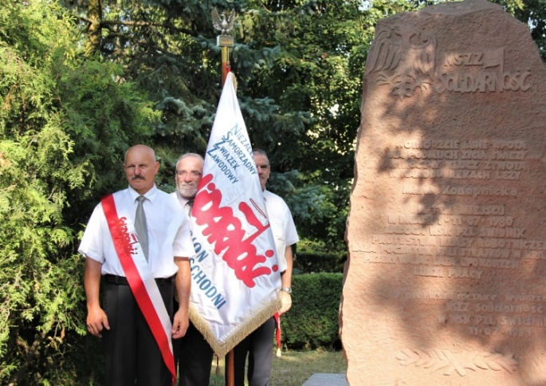
Uroczystości 43. rocznicy Świdnickiego Lipca / fot. NSZZ "S" Region Środkowo-Wschodni
Obecny podczas uroczystości na terenie PZL-Świdnik wiceminister finansów Artur Soboń podkreślił w rozmowie z mediami, że jesteśmy pokoleniem wolności, które jest zobowiązane wszystkim bohaterom uczestniczącym w tych protestach.
– Świdnik wyjątkowo się nie udał komunistom, choć bardzo długo próbowano z niego zrobić miasto typowo komunistyczne, miasto bez kościoła, bez Boga, miasto realnego socjalizmu, ale to właśnie w Świdniku wybuchł pierwszy strajk, zawarto pierwsze porozumienie z władzą ludową, to tutaj na taką skalę miały miejsce protesty, jak np. świdnickie spacery, tutaj powstało Radio Solidarność, a przy pierwszych wyborach samorządowych do rady gminy sto procent uzyskała lista obywatelska – wymienił wiceminister.
Według niego na przestrzeni lat w Świdniku udało się stworzyć serce przemysłowe Lubelszczyzny. – Dzisiaj Świdnik wciąż jest tym miejscem, gdzie rozwija się przemysł. To jest najbardziej zaawansowany technologicznie przemysł na Lubelszczyźnie – ocenił Soboń.
Obecny na uroczystości wiceminister aktywów państwowych Jan Kanthak podkreślił, że stąd ruszyła lawina, która dała nam wolność i wyzwoliła z jarzma komunizmu. – Mamy wolność i praworządność dzięki takim wydarzeniom, jak to, które zapoczątkowało się w Świdniku – dodał.

„Strajk poruszył struktury ówczesnej władzy”
Przewodniczący Zarządu Regionu Środkowowschodniego NSZZ „Solidarność” Marian Król przyznał, że 43 lata temu nie było łatwo wypowiedzieć posłuszeństwo ówczesnej władzy socjalistycznej. – To było wielkie wydarzenie. (…) Strajk w miejscu, które miało być wzorcowym miastem socjalistycznym, z pewnością poruszył wszystkie struktury ówczesnej władzy socjalistycznej, pewnie nie tylko tej w Polsce, ale i w Moskwie – stwierdził przewodniczący.
Związkowcy z Solidarności, uczestnicy protestu, przedstawiciele władz administracyjnych i samorządowych złożyli kwiaty pod pomnikiem upamiętniającym wydarzenia Świdnickiego Lipca na terenie zakładów PZL-Świdnik. Potem wzięli udział we mszy świętej. Po południu zaplanowano festyn i koncerty.

„Zaczęło się od kotleta”
Strajk w Wytwórni Sprzętu Komunikacyjnego PZL-Świdnik wybuchł 8 lipca 1980 r. Jego bezpośrednim powodem była podwyżka cen w zakładowej stołówce, dlatego mówiono później, że w Świdniku „zaczęło się od kotleta”. Robotnicy przychodzili do zakładu, ale nie pracowali. Porządku pilnowała robotnicza straż. Trwały wiece, rozmowy z przedstawicielami dyrekcji i władz z Lublina, a także z Warszawy.
Czwartego dnia podpisano porozumienie. Pracownicy dostali podwyżkę płac i zapewnienie, że zaopatrzenie w Świdniku będzie lepsze.
Za okres strajku zapłacono im średnie wynagrodzenie. Władze zobowiązały się, że nie będą wyciągać żadnych konsekwencji w stosunku do strajkujących.
Robotnicy mieli odpracować straty powstałe z powodu strajku.
Było to pierwsze w PRL porozumienie władz ze strajkującymi robotnikami.
Strajk w zakładzie w Świdniku zapoczątkował falę protestów na Lubelszczyźnie, które potem nazwano Lubelskim Lipcem 1980. W Lublinie stanął m.in. węzeł kolejowy i komunikacja miejska. Robotnicy domagali się podwyżek, poprawy warunków socjalno-bytowych, ale też zmniejszenia biurokracji, likwidacji korupcji i przywilejów dla rządzących.
W niektórych zakładach żądali nowych wyborów do władz związków zawodowych, niezależnych rad pracowniczych, wolnej prasy.
Protesty na Lubelszczyźnie trwały ponad dwa tygodnie – do 25 lipca. Wkrótce po ich wygaśnięciu rozpoczęły się strajki na Wybrzeżu, które doprowadziły do podpisania porozumień o utworzeniu niezależnych związków zawodowych. (PAP)
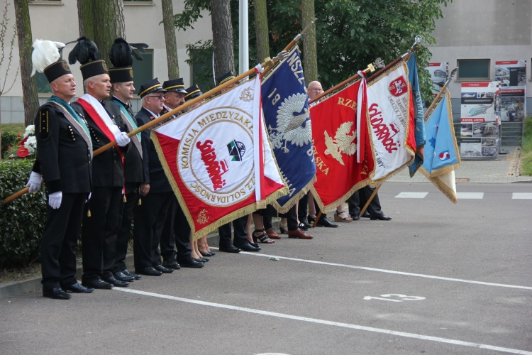
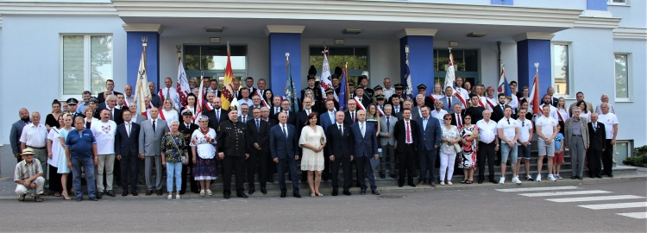
- Autor: Gabriela Bogaczyk,bm,kor., Źródło: PAP
- Data: 10.07.2023 08:14, Tagi: Lubelski Lipiec, Świdnicki Lipiec, NSZZ Solidarność

